DIAGRAMAS HR

DE CUMULOS ESTELARES
(versión en idioma español del original en inglés)

Guía para estudiantes
Guía para Estudiantes
Document SM 14: Circ.Version 1.0

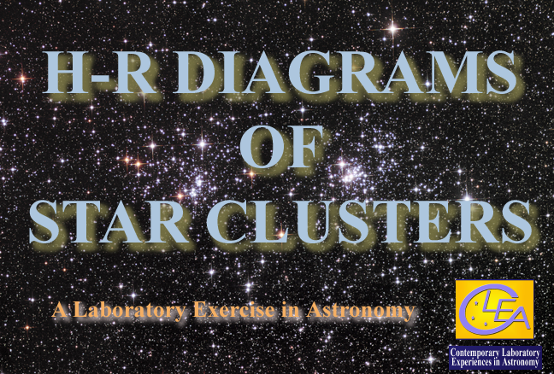

Department of Physics  Gettysburg College  Gettysburg, PA 17325  Telephone: (717) 337-6028  email: clea@gettysburg.edu  Escrito y preparando por:  Glenn Snyder and Laurence Marschall (CLEA PROJECT, Gettysburg College)  Traducido del inglés por Eduardo Manuel Alvarez (Observatorio Astronómico Los Algarrobos, Salto, Uruguay) |   Contemporary Laboratory Experiences in Astronomy

Contenido

Propósito y objetivos del ejercicio 3

Introducción: Diagramas HR y sus múltiples aplicaciones 4

Guía para usuarios del software ANALISIS DE DIAGRAMAS HR DE CUMULOS ESTELARES 8

Inicio del programa 8

Acceso a los archivos de ayuda 8

Presentación de los valores de cúmulos estelares en un diagrama HR 8

Determinación de la distancia a un cúmulo mediante el ajuste de una secuencia principal de edad cero (ZAMS) a su diagrama HR 9

Determinación de la edad de un cúmulo mediante el ajuste de curvas isócronas a su diagrama HR 11

Fotometría de cúmulos usando los telescopios de VIREO 14

Obtención de un listado de las estrellas del cúmulo a observar 14

Acceso a un telescopio óptico de VIREO 15

Uso del fotómetro de VIREO para medir magnitudes estelares 16

Análisis del diagrama HR de las estrellas estudiadas 18

Comentario para los instructores: Uso de la cámara CCD del VIREO como alternativa fotométrica para determinar magnitudes estelares 19

Guía de trabajos para estudiantes aplicando el programa VIREO 20

El formato de tu informe 21

Tabla de valores para el ejercicio del diagrama HR 21

Propósito

A partir del correcto uso de las herramientas de observación y análisis de la astronomía moderna, tales como las simuladas en el Observatorio Virtual Educacional VIREO, tú deberías ser capaz de ver cómo son los diagramas HR de los cúmulos estelares, y luego poder determinar la edad y distancia de sus estrellas.

Objetivos

Si tú aprendes cómo hacer para …

presentar los diagramas HR de diferentes cúmulos estelares;

ajustar las curvas teóricas de “secuencias principales de edad cero” a los valores reales del cúmulo para así poder determinar su distancia y la cantidad del enrojecimiento interestelar debido a la absorción por el polvo;

ajustar las curvas teóricas isocrónicas con la del cúmulo para determinar su edad.

Entonces tú deberías poder …

comparar la distancia a un cúmulo con las de otros;

comparar la edad de un cúmulo con las de otros.

Términos importantes que tú deberías revisar en tu texto y en estA GUIA PARA eSTUDIANTES:
Magnitud absoluta | Magnitud aparente | Indice de color B-V | Declinación | Módulo de distancia | Cúmulo globular
Diagrama HR | Isócrona | Luminosidad | Secuencia principal | Vía Láctea | Cúmulo abierto
Pársec | Fotómetro | Gigante roja | Ascensión recta | Tipo espectral | Evolución estelar
Masa estelar | Enana blanca | Secuencia principal de edad cero

INTRODUCCION
Diagramas HR y sus múltiples aplicaciones

Una de las herramientas más potentes con que cuenta la astronomía para estudiar la evolución y la edad de las estrellas es el diagrama Hertzsprung-Rusell, o más sencillamente, diagrama HR (Figura 1), al que también comúnmente se le llama diagrama Color-Magnitud. Se trata básicamente de un gráfico que muestra la temperatura superficial versus la luminosidad para un determinado grupo de estrellas. Un ejemplo de diagrama HR se muestra en la figura de más abajo. Obsérvese que las estrellas con temperaturas más bajas aparecen en el lado derecho del diagrama HR, de forma tal que la temperatura aumenta hacia la izquierda.

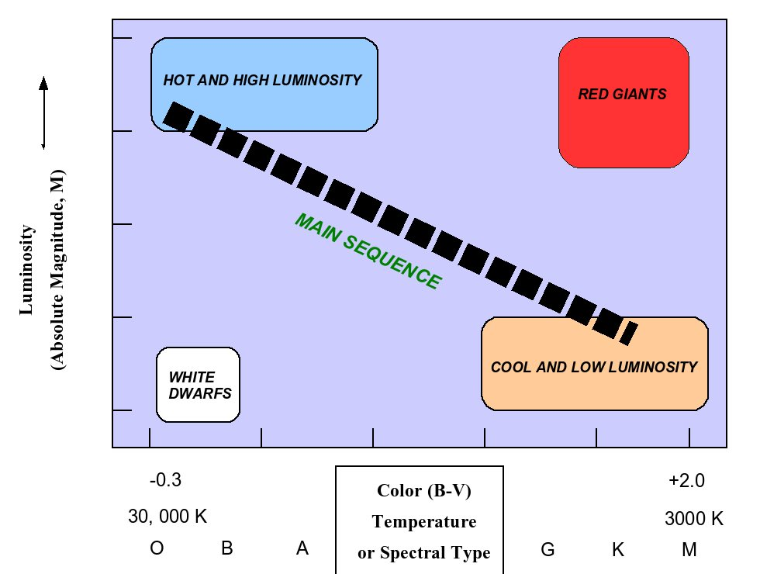

Figura 1: El diagrama HR

La luminosidad de una estrella (o su magnitud absoluta) y su temperatura (o su tipo espectral, o su índice de color B-V) determinan su posición en el diagrama HR. Como se puede ver en el diagrama adjunto, las estrellas más calientes y más luminosas son las que figuran a la izquierda y arriba, mientras que las estrellas más frías y más ténues son las que figuran a la derecha y abajo. Las estrellas de más arriba a la derecha son excepcionalmente luminosas a pesar de que tienen temperaturas superficiales bajas, por lo que necesariamente deben tener enormes áreas – sus radios pueden ser mil veces más grandes que el del Sol. Tales estrellas son llamadas gigantes rojas. Las estrellas de más abajo a la izquierda del diagrama son excepcionalmente débiles incluso a pesar de ser muy calientes, por lo que deben ser pequeñas – sus radios típicamente son cien veces menores que el radio del Sol, por lo que aproximadamente son del tamaño de la Tierra. Tales estrellas son llamadas enanas blancas. La mayoría de las estrellas se encuentran en el diagrama HR a lo largo de la línea que corre desde arriba a la izquierda hasta abajo a la derecha, una región que se conoce con el nombre de secuencia principal.

Las estrellas que se encuentran en la secuencia principal son las más comunes, dado que allí es donde las estrellas permanecen durante la mayor parte de su vida. Todas las estrellas en la secuencia principal comparten una misma característica: están produciendo energía a través de la fusión del hidrógeno en helio, lo que tiene lugar en una región específica – el centro de cada estrella, llamado el núcleo. La ubicación particular de una estrella en la secuencia principal depende de su masa (Figura 2). Las estrellas de masa pequeña (desde aproximadamente la masa de nuestro Sol para abajo, esto es, hasta aproximadamente 0,08 veces la masa del Sol) son las estrellas más frías y por tanto se ubican abajo a la derecha; las estrellas de gran masa (desde 2 veces la masa solar para arriba, esto es, hasta aproximadamente 50 veces la masa del Sol) son las estrellas más calientes, y por tanto se ubican arriba a la izquierda. Nuestro Sol es una estrella de la secuencia principal, con una temperatura superficial de 5.800 K (tipo espectral G2 V, índice espectral B-V = 0.66) y por tanto se ubica en la zona media de la secuencia principal, pero un poco corrido por debajo (hacia la derecha) de la mitad.
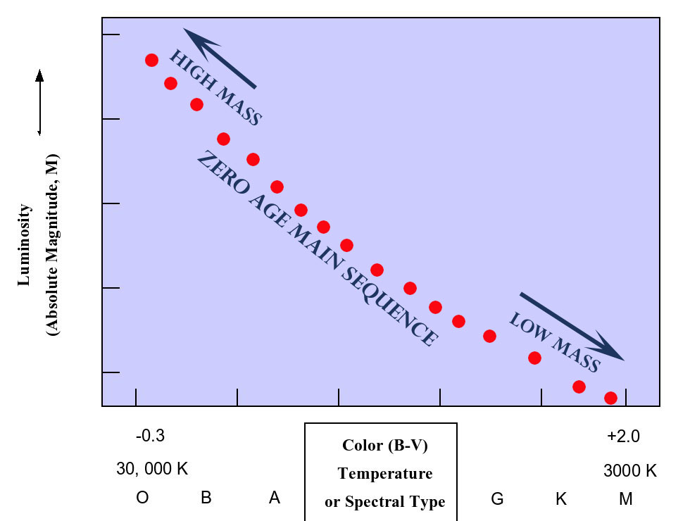

Figura 2: La masa de las estrellas en el diagrama HR

Los astrónomos creen que los cúmulos estelares son grupos de estrellas que nacieron juntas aproximadamente al mismo tiempo, a partir de una misma nube de gas interestelar. Los diagramas HR resultan particularmente útiles para estudiar las características de tales cúmulos. Las estrellas que pertenecen a un cúmulo tienen un rango de masas estelares que va desde muy masivas hasta de muy baja masa, por lo que cuando el cúmulo es extremadamente joven – cuando las estrellas apenas han comenzado a fusionar hidrógeno en sus núcleos – todas sus estrellas aparecerán a lo largo de la secuencia principal, rotulada en la Figura 2 como la secuencia principal de edad cero (“zero age main sequence”). Un cúmulo estelar muy conocido, las Pléyades (M45), se muestra en la Figura 3.
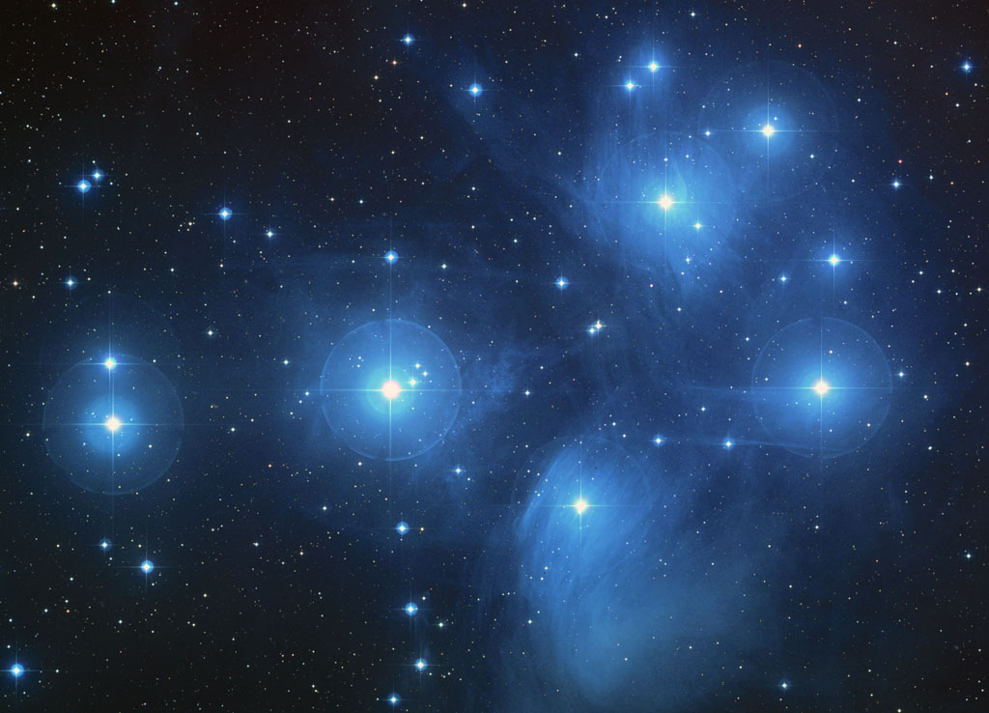
Figura 3: Las Pléyades, ejemplo de cúmulo estelar abierto

A medida que una estrella envejece va consumiendo el hidrógeno en su núcleo, hasta que habiéndolo agotado empieza a fusionar hidrógeno en una capa expansiva alrededor del núcleo (como si se tratase de un incendio que comienza en el medio de un bosque, y se va expandiendo hacia fuera). La estrella que va envejeciendo se expande y enfría, transformándose en una gigante roja. En un cúmulo, las primeras estrellas es convertirse en gigantes rojas son las de mayor masa, seguidas luego por otras no tan masivas, y así sucesivamente. Por tanto, a medida que el cúmulo envejece, su correspondiente secuencia principal se vuelve más corta (como un fusible que se va quemando), y la región del diagrama HR correspondiente a las gigantes rojas se vuelve más populosa. Esta cronología de eventos se ilustra en los diagramas HR de la Figura 4, y claramente se ve que el largo de la secuencia principal del cúmulo estelar se corresponde con su edad. En realidad, los astrónomos pueden elaborar modelos computacionales bastante precisos que muestran cómo la forma del diagrama HR de un cúmulo varía con su edad, lo que a su vez les permite determinar la edad de las estrellas en dicho cúmulo mediante la simple comparación del modelo computacional con su verdadero diagrama HR obtenido de la observación. En general esto no puede ser aplicado a estrellas aisladas que no pertenezcan a algún cúmulo – no sabemos si la estrella nació la semana pasada o hace algunos miles de millones de años atrás. Por lo tanto, los cúmulos estelares son indicadores sutiles de la evolución estelar, y resultan objetos de estudio muy preciados para los astrónomos que investigan la vida de las estrellas.

Figura 4: Cómo el diagrama HR de un cúmulo va variando a medida que envejece
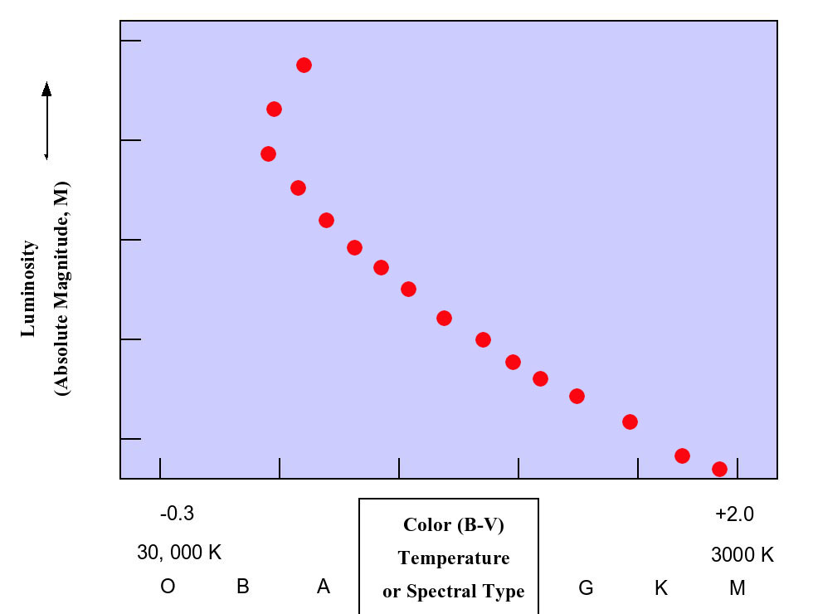 | 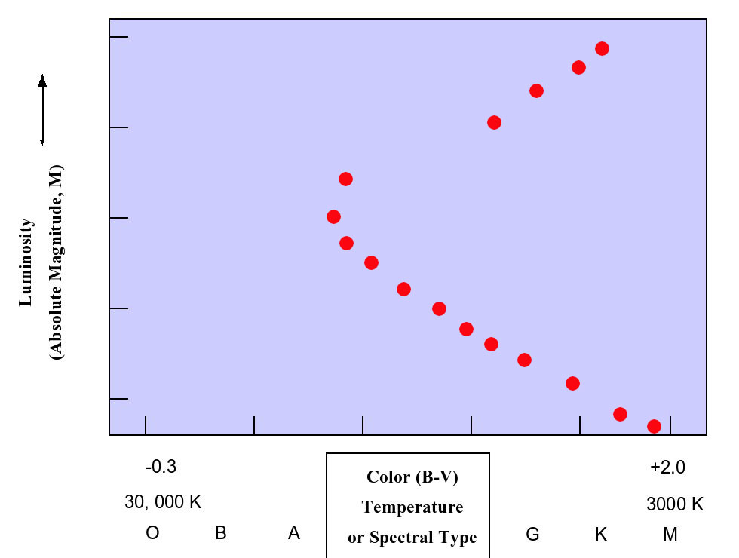
Edad: 100 millones de años | Edad: 800 millones de años
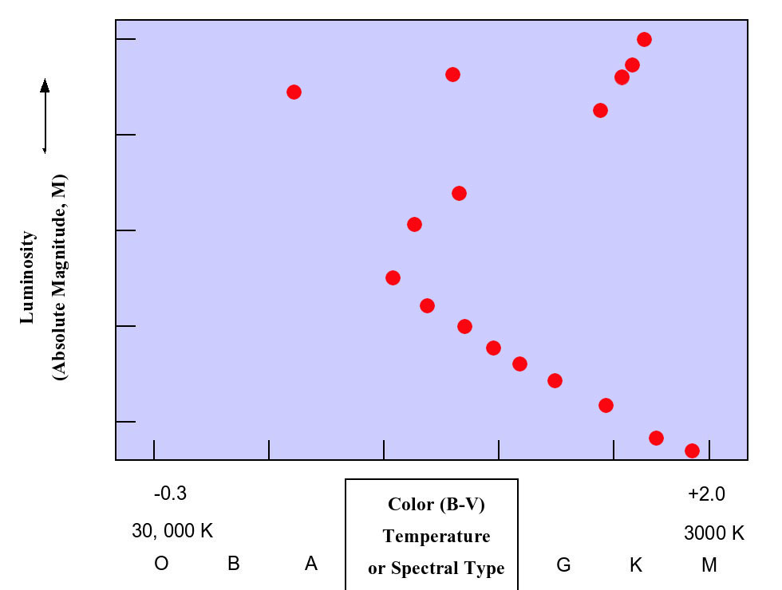 | 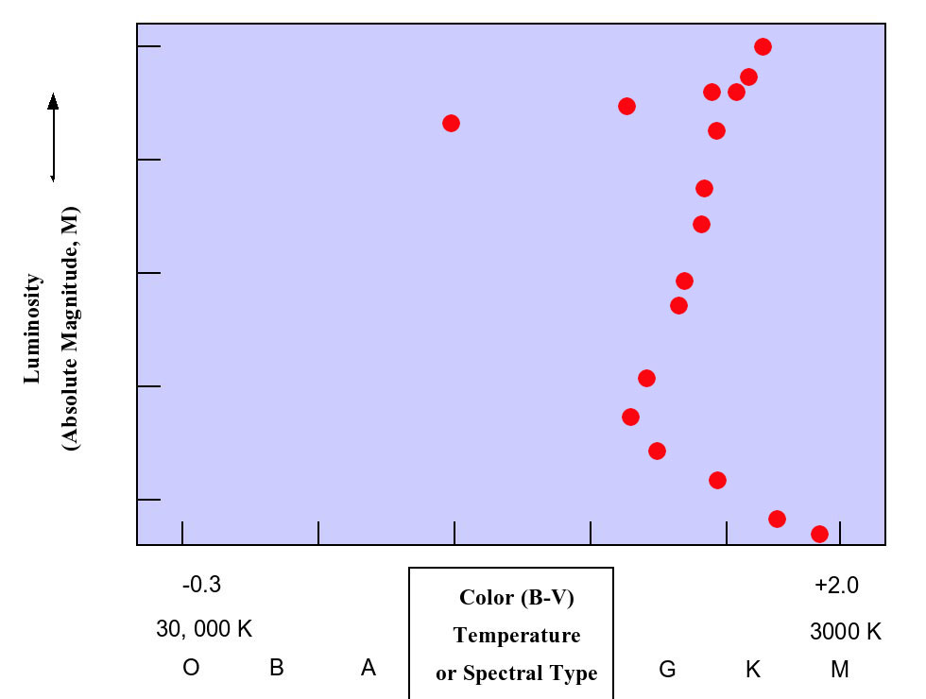
Edad: 5 mil millones de años | Edad: 10 mil millones de años

También resulta posible el análisis de un diagrama HR de un cúmulo estelar para determinar la distancia a que se encuentra. Todas las estrellas de un cúmulo se hallan básicamente a la misma distancia desde nosotros, de manera tal que cuando miramos uno, la atenuación del brillo por efecto de la distancia es igual para todas sus estrellas. Podemos entonces graficar la magnitud aparente (m, algunas veces llamada V si es que ha sido medida a través de un filtro “V” estándar) de las estrellas del cúmulo versus el color (o temperatura o tipo espectral), y así obtener la secuencia principal aparente que resulta en tal diagrama HR. Esta secuencia principal aparente puede ser comparada con la secuencia principal de edad cero (la obtenida cuando se utiliza la magnitud absoluta, M, que representa la magnitud que tendría una determinada estrella si estuviese a una distancia estándar de 10 parsecs). La diferencia entre las magnitudes aparentes (m) de la secuencia principal y las magnitudes absolutas (M) de la secuencia principal de edad cero para un determinado cúmulo se llama su módulo de distancia, m – M. Por tanto, el módulo de distancia puede ser utilizado para determinar la distancia al cúmulo (medida en parsecs) usando la fórmula siguiente

Log D = ((m-M)/5) +1

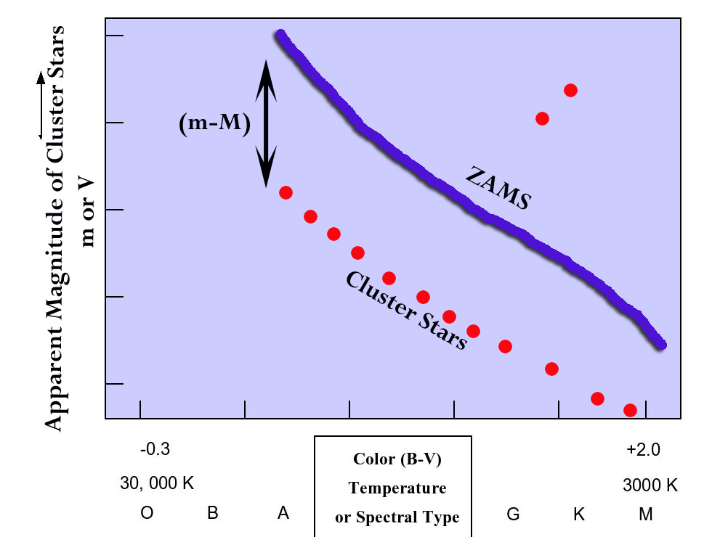

Figura 5: El módulo de distancia (m–M) de un cluster es la diferencia entre la magnitud aparente (m) de sus estrellas de la secuencia principal y la magnitud absoluta (M) de las correspondientes estrellas de la secuencia principal de edad cero (o sea, de la ZAMS).

Figure 5: The distance modulus, m-M, of a cluster is the difference between the apparent magnitude of the main sequence stars and the absolute magnitude of the corresponding stars on the Zero-Age Main Sequence.
ANALISIS DE DIAGRAMAS HR DE CUMULOS ESTELARES USANDO EL OBSERVATORIO VIRTUAL EDUCACIONAL “VIREO”

Inicio del programa

El programa VIREO es un software estándar que corre bajo Microsoft Windows. Para aplicarlo, cliquea dos veces sobre el ícono VIREO de color naranja que aparece en tu escritorio. Selecciona File>Login desde la barra del menú, y a continuación ingresa tu nombre. Si cliqueas “OK”, verás que aparece la pantalla introductoria del Observatorio Virtual Educacional, por lo que ahora desde la barra del menú podrás seleccionar un determinado ejercicio. Cada posible ejercicio tiene sus propias particularidades, por lo que una vez que has elegido un determinado ejercicio accederás a muy distintas opciones.

Acceso a los archivos de ayuda
Tú mismo podrás encontrar instrucciones generales acerca de cómo usar el programa VIREO y sus distintas posibilidades al seleccionar la opción Help en la barra del menú. Dicho menú de ayuda está organizado por tema, y puede ser accedido simplemente cliqueando sobre el tema deseado. De la misma manera, también es posible acceder tanto a los sitios de red del Proyecto CLEA, como a otros sitios de interés para los usuarios de cualquiera de sus programas.

Presentación de los valores de cúmulos estelares en un diagrama HR

El programa VIREO contiene información fotométrica, tanto en magnitud V como en color B-V, para un gran número de estrellas pertenecientes a determinados cúmulos abiertos de la Vía Láctea. Dicha información, para cada cúmulo, puede ser accedida a través de VIREO y presentada en la correspondiente pantalla del computador. Además, VIREO contiene una gran base de datos acerca de los diagramas HR teóricos previstos para cúmulos estelares de diferentes edades y diferentes metalicidades. Para acceder a dicha información, te será de ayuda los siguientes pasos:

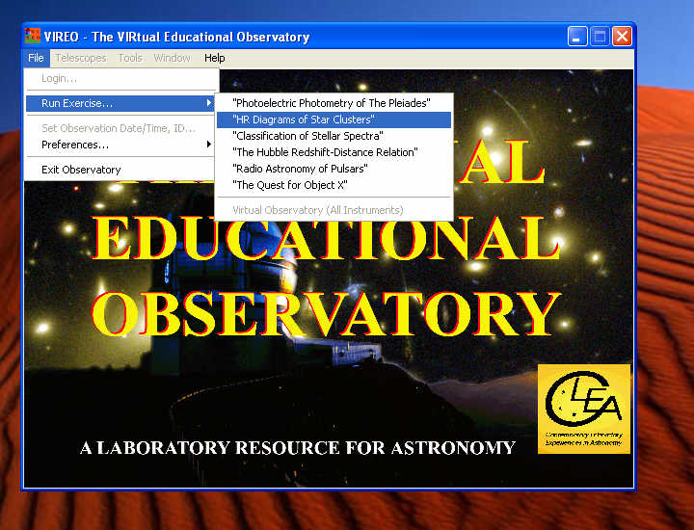

Figura 6: Seleccionando el ejercicio de Diagramas HR de cúmulos estelares
en la pantalla de inicio del programa VIREO

- Abre el programa VIREO y loguéate. Una vez que la pantalla de apertura aparece, selecciona Run Exercise de la barra del menú, y a continuación H-R Diagrams of Star Clusters, como se muestra en la Figura 6.

- El correspondiente título de pantalla debería mostrarse durante unos 5 segundos, para luego automáticamente desaparecer y ser reemplazado por el panel de control del Observatorio Virtual Educacional. Desde la barra superior del menú del panel de control elige: Tools > HR Diagram Analysis, dando paso así a la apertura de una ventana denominada Color-Magnitude Diagram (ver Figura 7).

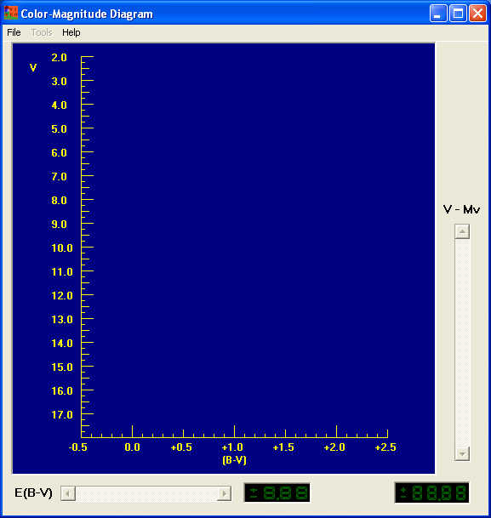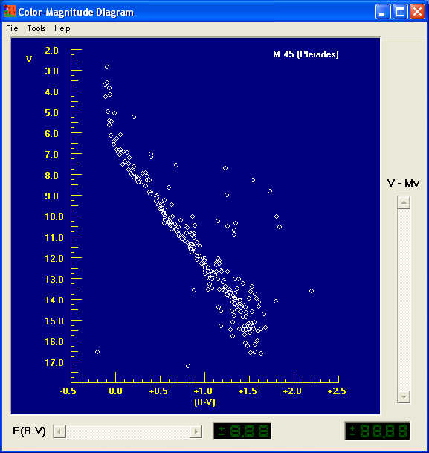
Figura 7 Figura 8

- Cliquea en el botón File de la barra del menú, y elige Load/Plot > Select Cluster Data. Aparecerá una lista mostrando todos los cúmulos para los cuales se dispone de información almacenada de sus magnitudes visuales e índices de color (B-V). Cliqueando dos veces el botón izquierdo del mouse sobre esta lista puedes seleccionar con qué cúmulo has de trabajar. La información correspondiente a cada estrella del cúmulo elegido aparecerá graficada en el diagrama color-magnitud de la ventana (el índice de color B-V en el eje x de las abscisas , y la magnitud V en el eje y de las ordenadas). Por ejemplo, si optas por el cúmulo M45 (Pléyades), el gráfico que aparecería será el de la Figura 8.

Determinación de la distancia a un cúmulo mediante el ajuste de una secuencia principal de edad cero a su diagrama HR

- Los astrónomos han determinado muy bien los valores de magnitudes absolutas e índices de color que corresponden a estrellas normales de la secuencia principal, tanto a través de observaciones directas como de modelos teóricos. Para el caso de un diagrama HR de un cúmulo estelar, la secuencia principal forma lo que se conoce como “secuencia principal de edad cero” (abreviado como ZAMS, según su correspondiente sigla en inglés). Puedes obtener dicha ZAMS yendo a la barra del menú de la ventana Color-Magnitude y eligiendo Tools > Zero-Age Main Sequence. Deberías ver entonces que aparece una curva verde en el gráfico, básicamente paralela a la secuencia principal del cúmulo, como se muestra en la Figura 9.

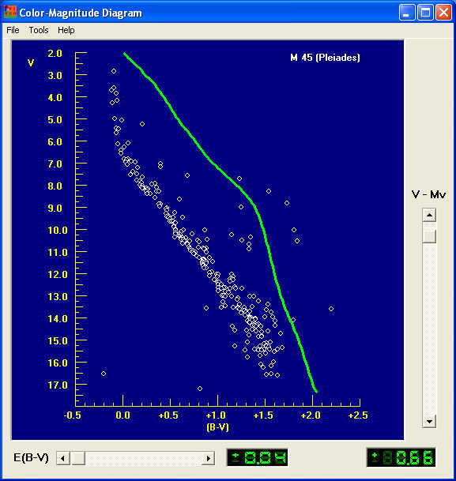
Figura 9

- Sin embargo, los valores reales de la secuencia principal del cúmulo difieren de la curva estándar que representa la ZAMS debido a dos factores: (1) las estrellas del cúmulo podrían aparecen más brillantes o más ténues por hallarse respectivamente más cerca o más lejos que 10 parsecs de nosotros – estamos graficando magnitudes aparentes (V) en el eje de las ordenadas, mientras que las magnitudes correspondientes a la ZAMS son magnitudes absolutas, o sea la magnitud que tales estrellas tendrían si estuvieran a la distancia estándar de exactamente 10 parsecs de nosotros; (2) las estrellas del cúmulo también podrían aparecer ligeramente más rojas, esto es, con índices de color B-V un poco más elevados que los de la ZAMS por causa del polvo interestelar, el que absorbe más luz azul que luz roja. Sin embargo, la forma de la curva de la ZAMS debería ser bastante similar a la de la parte más baja de la secuencia principal del cúmulo. Tú puedes “ajustar” la curva de la ZAMS a la de la secuencia principal del cúmulo por medio de los dos botones de deslizamiento que aparecen a la derecha y abajo en la ventana Color-Magnitude. El botón de deslizamiento de la derecha permite ajustar exclusivamente el factor distancia, mientras que el de abajo permite ajustar exclusivamente el factor enrojecimiento.

- Para esta parte del ejercicio, el botón de deslizamiento correspondiente al enrojecimiento ha sido preajustado a un valor aceptable para el cúmulo en cuestión y no podrá modificarse. Todo lo que tienes que hacer para encontrar el módulo de distancia del cúmulo es mover el botón hasta que obtengas la mejor coincidencia posible con la curva de la ZAMS (la parte alta del diagrama HR del cúmulo puede estar más afectada por la edad del mismo, mientras que generalmente la parte baja presenta más dispersión por efectos observacionales, por lo que lo mejor es ajustar al medio de la ZAMS).

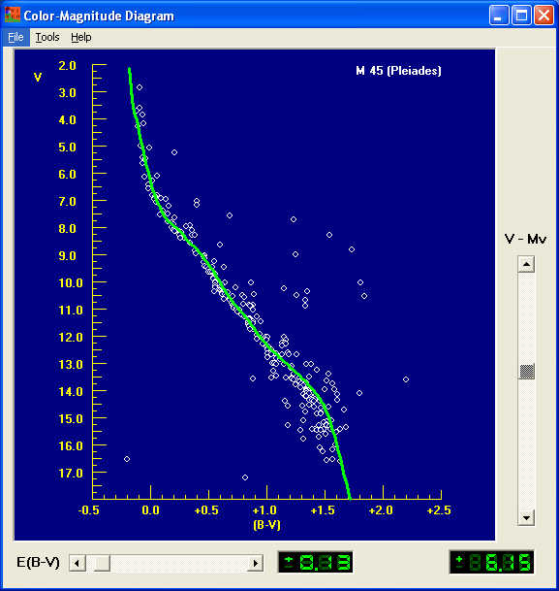
Figure 10

- Cuando hayas obtenido el mejor ajuste posible, el correspondiente valor de enrojecimiento, llamado E(B-V), puede ser leído en el display digital de color verde que aparece abajo al medio en la ventana Color-Magnitude (0,13 para el caso mostrado más arriba), mientras que el correspondiente valor del módulo de distancia, V-Mv, puede ser leído en el display digital de color verde que aparece abajo a la derecha (+6,15 para el mismo caso mostrado más arriba). Ambos valores pueden ser impresos en caso de ir a la barra del menú y seleccionar primero la opción Tools > View/Print Parameters, y luego de ser mostrados en una pantalla, seleccionar a continuación la opción List > Print.

- Cuanto más alejado esté un cúmulo estelar, mayor es su módulo de distancia, m-M. Puedes usar el módulo de distancia para calcular la correspondiente distancia D al cúmulo, expresada en parsecs, mediante la aplicación de la siguiente fórmula:

Log D = ((módulo de distancia)/5) +1

Determinación de la edad de un cúmulo mediante el ajuste de curvas isócronas a su diagrama HR

Par un determinado cúmulo, tanto la forma que toma la curva de la secuencia principal como la de la rama de las estrellas gigantes van variando con su edad. Es por ello que la ZAMS que acabas de ajustar para el cúmulo que elegiste muy probablemente no habrá de coincidir con cada estrella del cúmulo. A medida que un cúmulo envejece, las estrellas más azules y de mayor masa de su secuencia principal original (ésas que se corresponderían con las estrellas de la ZAMS arriba a la izquierda) son las que queman más rápido el hidrógeno en sus núcleos, por lo que son también las primeras en volverse gigantes rojas y “salirse” de la secuencia principal. Este proceso evolutivo continuará con estrellas ubicadas cada vez más y más abajo en la secuencia principal, por lo que obviamente la secuencia principal se va acortando a medida que el tiempo pasa. Los astrónomos pueden usar computadoras para calcular cómo una determinada estrella va cambiando su luminosidad y color con el tiempo, y utilizar tales cómputos para calcular cómo sería el diagrama HR de un cúmulo para una determinada edad. La forma teórica del diagrama HR de un cúmulo para una edad en particular se denomina una isócrona (iso = igual, cronos = tiempo o edad), lo que representa una curva que muestra la distribución de luminosidad versus color para un cúmulo con estrellas de masas diferentes pero todas de la misma edad. Si tú puedes encontrar la isócrona teórica que mejor se ajuste al diagrama HR de tu cúmulo, entonces sabrás la edad de las estrellas que lo conforman.

Figura 11: Ajustando una isócrona al diagrama HR de un cúmulo
- El programa VIREO tiene almacenado un amplio rango de isócronas que tú puedes usar para ser apareadas contra el diagrama HR de tu cúmulo. Una vez ajustada la ZAMS, puedes luego utilizar la herramienta de ajuste de isócronas. En la barra del menú del diagrama Color-Magnitude, cliquea Tools > Isochrones, y verás una isócrona dibujada en tu diagrama HR cerca de donde aparecen graficadas las estrellas del cúmulo. Una pequeña ventana que permite definir los parámetros isócronos se abrirá al costado, con dos botones de deslizamiento – uno llamado Age, y el otro Adjust (B-V) – más una opción de valores predeterminados denominada Metallicity.

- Variando la posición de los botones de deslizamiento Age y Adjust (B-V) tú deberías poder obtener un satisfactorio apareamiento entre las curvas de secuencia principal y de la rama de las gigantes para tu cúmulo en cuestión. El elemento clave a tener en cuenta para el ajuste es el “borde” azul (el de más a la izquierda) de la secuencia principal, dado que ahí están las estrellas que primero abandonan la secuencia principal a medida que el cúmulo envejece. Este “punto de quiebre” (turnoff) sobre la secuencia principal es una consecuencia directa de la edad del cúmulo. Puede ser que tú no veas muchas estrellas en la rama de las gigantes: ello obedece a que las estrellas en la rama de las gigantes permanecen allí períodos relativamente cortos de tiempo (alrededor de solo el 10% del tiempo de vida que antes les llevó salir de la secuencia principal) y por tanto pueden haber ya desaparecido, habiéndose transformado en enanas blancas, estrellas de neutrones, o agujeros negros. También es posible que las estrellas en la secuencia principal de tu diagrama HR estén un poco más esparcidas que la fina línea isócrona: en parte esto es intrínseco al cúmulo – la secuencia principal aparece siempre “gruesa” debido a que, por ejemplo, tanto las estrellas binarias son más brillantes que las correspondientes estrellas individuales, como a que no todas las estrellas están realmente a la misma distancia exacta de nosotros – pero también puede ser que haya algunas estrellas incluidas que en verdad no pertenezcan al cúmulo. Para superar varios de estos problemáticos puntos, lo mejor es ajustar tu isócrona de forma tal que ella coincida lo mejor posible con las estrellas que aparecen del lado más bajo de la secuencia principal.

Figure 12

- El concepto de metalicidad, vinculado a la composición química de las estrellas en un cúmulo, refiere en particular a la relativa abundancia de elementos más pesados que el hidrógeno. Los astrónomos genéricamente denominan “metal” a cualquier elemento químico más pesado que el helio (lo cual es un término desafortunado, dado que también se incluyen no metales, como por ejemplo el carbón, y además gases, como por ejemplo el nitrógeno o el oxígeno). Las generaciones más tempranas de estrellas en el universo carecían prácticamente de elementos más pesados que el hidrógeno y el helio. Sin embargo, las siguientes generaciones sí los tenían, dado que las estrellas efectivamente van produciendo elementos más pesados que el hidrógeno. Diferencias de metalicidad afectan la evolución de las estrellas, por lo que aparecen pequeñas diferencias en las isócronas de un cúmulo en función de su metalicidad. El valor predeterminado del programa VIREO para el ajuste de curvas isócronas es el que corresponde a la metalicidad solar para los valores de Y (referido a la abundancia relativa de helio) y de Z (el que refiere a la abundancia relativa de todos los demás elementos más pesados que el helio). Tú podrías probar otros valores de metalicidad simplemente eligiendo diferentes valores en el panel metallicity de la ventana Isochrone Parameters. Utiliza las flechas verticales del cursor para variar la metalicidad, lo que a su vez cambia la forma de las isócronas, y así tratar de encontrar el mejor ajuste posible.

FOTOMETRIA DE CUMULOS USANDO LOS TELESCOPIOS DE VIREO

El programa VIREO ofrece acceso simulado a telescopios ópticos, por los que se puede tanto observar las estrellas de un cúmulo, como obtener sus valores espectrales y fotométricos. En esta sección describiremos cómo acceder a un determinado telescopio, cómo hacer un listado de estrellas del cúmulo, y cómo usar VIREO para obtener valores espectrales y fotométricos de las estrellas elegidas. Estos valores podrán luego ser procesados utilizando las herramientas de análisis del diagrama Color-Magnitude descriptas en la sección anterior.

Obtención de un listado de las estrellas del cúmulo a observar

Los astrónomos suelen hacer una lista de las estrellas que van a observar con anterioridad al inicio de la sesión de observación. En particular, cuando se trata de cúmulos estelares, es muy importante haber efectuado una cuidadosa selección previa dado que no todas las estrellas que aparecerán en las inmediaciones serán necesariamente miembros del cúmulo (en la misma región del cielo podrían aparecer determinadas estrellas que no tengan nada que ver con el cúmulo, algunas que en verdad estén bastante más cerca o mucho más lejos). Para determinados cúmulos estelares de la Vía Láctea, VIREO tiene listas donde aparecen varias de sus estrellas integrantes más interesantes, y tú puedes usar tales listas para hacer una tabla de sus coordenadas (ascensión recta y declinación) de forma tal de facilitar su rápida ubicación cuando les apuntes con el telescopio. (Advertencia: La mayoría de tales estrellas son efectivamente miembros del cúmulo, pero puede ser que no todas y por tanto algunas más cercanas o más lejanas también podrían haberse intrometido).

Para crear el listado del caso, arranca el programa VIREO y loguéate. Desde la opción del menú File > Run exercise, elige HR Diagrams of Star Clusters. Cuando aparezca el panel de control de VIREO, selecciona File > Cluster Data en la barra del menú. Se abre a continuación la ventana Cluster Data Parameters: cliquea entonces el botón izquierdo del mouse sobre File abajo a la izquierda, elige View/Select Cluster from list, y mira la pantalla Clusters for Study.

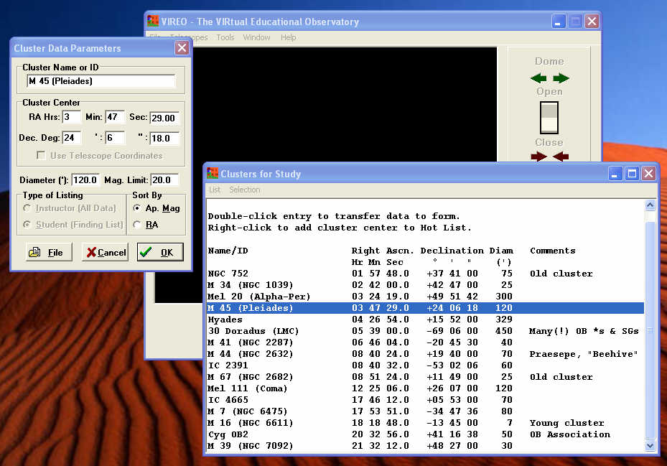
Figura13

Cliquea el botón izquierdo sobre el cúmulo que quieras analizar, y su nombre aparecerá en la ventana Cluster Data Parameters. Luego cliquea OK y verás aparecer una lista de las estrellas del cúmulo, con sus respectivas coordenadas.

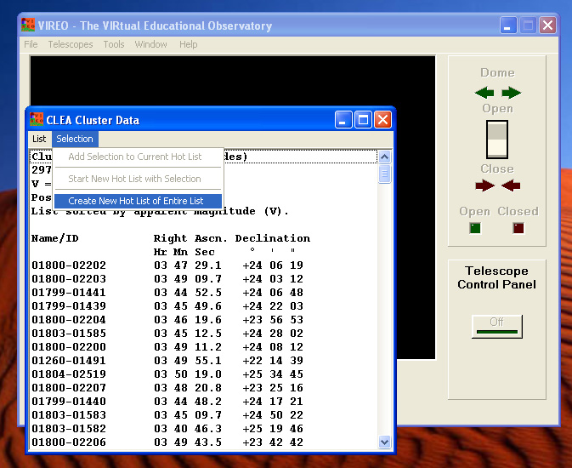
Figura 14

Para hacer y guardar el listado de tales posiciones, desde la barra del menú de la ventana CLEA Cluster Data elige Selection > Create New Hot List of Entire List (mira la Figura 14). Estás ahora pronto para ir a observar, por lo que corresponde que cierres la ventana CLEA Cluster Data y procedas a escoger un telescopio óptico.

Acceso a un telescopio óptico de VIREO

Desde el panel de control de VIREO, elige Telescopes > Optical > Access 0.4 meter. (Nota: Se pueden acceder telescopios incluso más grandes, pero para ello deberías haber tramitado el correspondiente pedido formal y en todo caso recibirías un tiempo limitado de uso, de acuerdo con cómo tu instructor haya seteado el programa VIREO). La pantalla cambiará para mostrarte el interior de la cúpula del observatorio. Abre la cúpula operando el interruptor OPEN/CLOSE y cuando la cúpula quede abierta, activa el Telescope Control Panel. Verás que en el cielo aparecen estrellas, y que tales estrellas se ven gradualmente derivar hacia la derecha (hacia el oeste) debido al movimiento aparente del cielo originado por la real rotación de la Tierra. Para compensar dicho movimiento aparente del cielo los telescopios disponen de motores de seguimiento (tracking) que los hacen desplazarse exactamente igual. Cliquea en el botón de Tracking, y el telescopio empezará a seguir a las estrellas, es decir, de ahora en más parecerá que las estrellas no derivan. Estás ahora pronto para apuntar el telescopio a las estrellas del cúmulo que quieras.

En la barra del menú, elige Slew > Observation Hot List > View/Select From List. Cliquea con el botón izquierdo sobre la estrella a la que deseas moverte, y sus coordenadas aparecerán en una ventana llamada Enter Sky Coordinates for Slew. Si tú cliqueas ahora sobre el botón OK de ésta y de la siguiente pantalla (la que te pregunta si estás seguro) entonces el telescopio debería moverse hasta posicionar la estrella deseada en el centro de la pantalla del cielo. Puedes utilizar este mismo procedimiento para moverte a cualquier estrella del cúmulo.

Figure 15

Pudiese ser que no veas inmediatamente la estrella elegida en caso de que ella fuese demasiado ténue como para aparecer en el amplio campo del buscador del telescopio (finder). Un círculo rojo en el centro de la pantalla del cielo te muestra el limitado campo del telescopio. Para poder ver una vista ampliada de este campo, desplaza el cursor View en el lado derecho del panel de control de la posición Finder a la posición Telescope. Dado que estarás usando el fotómetro para medir el brillo de las estrellas, deberías también desplazar el cursor Instrument hacia la posición Photometer. Debes ahora poder ver la estrella que deseas observar en el centro de la pantalla del cielo, rodeada de un pequeño círculo rojo que representa la apertura admisible de luz que entra al fotómetro.

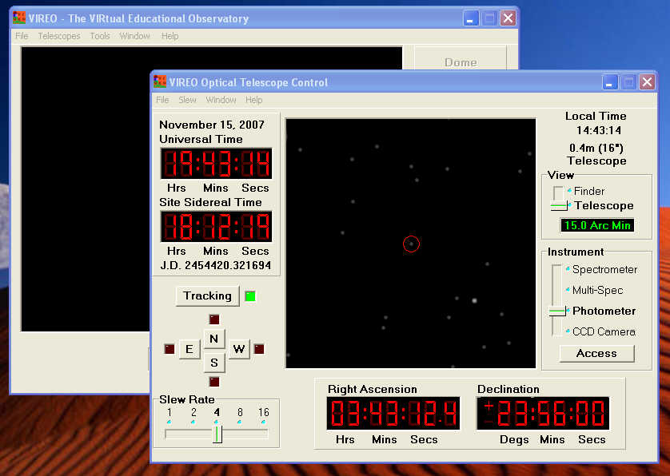
Figure 16

Uso del fotómetro de VIREO para medir magnitudes estelares

Para abrir el panel de control del fotómetro de VIREO, cliquea sobre el botón Access que aparece abajo en el sector Instrument. Un fotómetro de apertura como el que aquí usarás permite el ingreso de luz a través de un pequeño agujero, la hace pasar a continuación por un filtro, y cuenta luego los fotones que arriban a un detector fotosensible. Un primer cursor te permite seleccionar el filtro a aplicar de entre los filtros fotométricos estándares en astronomía U, B y V; un segundo cursor te permite elegir el tiempo de cada exposición (integration time); y un tercer cursor te permite setear el número de integraciones (# of integrations) que el fotómetro habrá de capturar y promediar para luego determinar el valor medio resultante y la correspondiente magnitud de la estrella.

Figura 17
Antes de medir la magnitud de una estrella necesitas determinar la magnitud del fondo del cielo, dado que al fotómetro de apertura no solo ingresa la luz de la estrella observada sino también luz del cielo. Usa los botones N, E, S, W del panel Telescope Control para desplazar la estrella fuera de la apertura del fotómetro. En el panel Photometer Control, posiciona el cursor Reading sobre Sky, el cursor Filter sobre V, el cursor Integration Seconds sobre 10, y el cursor # of Integrations sobre 3 (ver Figura 17). Luego cliquea Start y entonces automáticamente el fotómetro habrá de contar durante 3 períodos de 10 segundos cada uno cuál es el valor medio del fondo del cielo, expresado en cantidad contada por segundo. Has también la misma medición pero empleando los filtros B y U. Normalmente el valor del fondo del cielo necesita ser medido una sola vez por filtro mientras mides la magnitud de las estrellas de un mismo cúmulo, especialmente si se lo hace durante un breve intervalo de tiempo (solo si la medición se extiende por un período importante de tiempo, en el cual las condiciones del fondo del cielo varían, entonces vale la pena volver a medir el valor del fondo del cielo para cada filtro).

Una vez hallado el valor del fondo del cielo, mueve la estrella cuya magnitud deseas medir con los botones del Telescope Controls hasta hacerla posicionar en el centro de la apertura del fotómetro. Selecciona un filtro, un tiempo de integración, y un número de integraciones. El tiempo total de integración óptimo dependerá del mayor o menor brillo de la estrella elegida, como asimismo del tamaño del telescopio que estás usando. Cliqueando sobre el botón Start la secuencia de medición habrá de empezar automáticamente, y la cantidad contada y la magnitud de la estrella serán luego mostradas en el display del panel del Photometer Control. Lo ideal sería que para una estrella obtengas una cantidad total contada de 10.000 (o una relación señal/ruido de 100) para así poder alcanzar una precisión del 1%, pero si la estrella en cuestión es débil y/o estás

usando el telescopio de 0,4 m, tal precisión puede no ser posible. Haz lo que mejor puedas (como alternativa podrías volver para atrás, al panel de control de VIREO, y acceder a un telescopio más grande, que obviamente recogerá más luz en menos tiempo). Haz un listado de tus mediciones obtenidas para cada filtro U, B y V para la estrella considerada, y utiliza las opciones de menú File > Data > Record/Review para almacenar dichos valores (el propio programa te guiará para que salves tus datos, si es que antes no lo has hecho, cuando intentes cambiar de filtro).

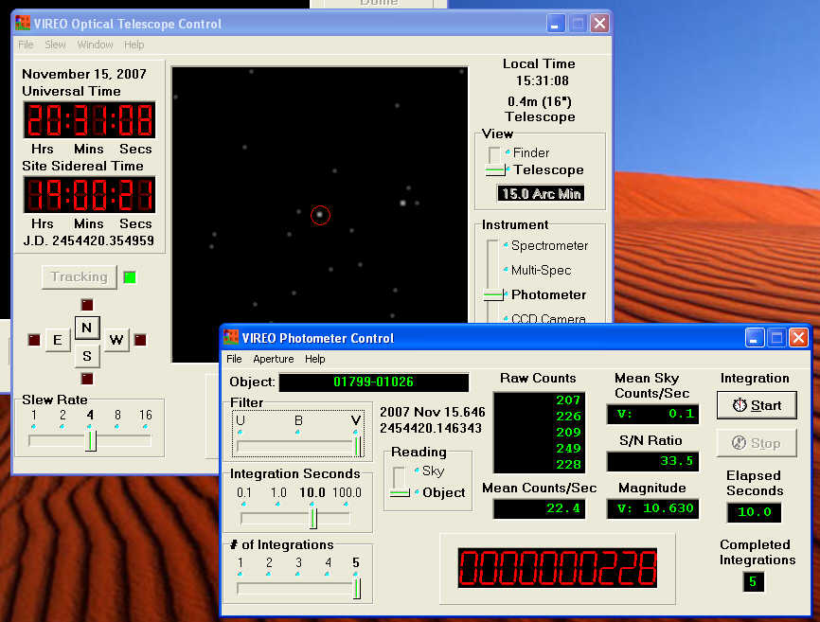
Figura 18

Puedes proceder ahora a medir las magnitudes de otras estrellas del cúmulo. Para moverte a otra estrella del listado solo necesitas usar el control del Slew. Si ya has obtenido mediciones del fondo del cielo no necesitas volver a hacerlo, por lo que puedes continuar tomando lecturas de nuevas estrellas a través de los filtros B, U y V. Antes de comenzar una medición asegúrate de que hay efectivamente una estrella dentro de la apertura del fotómetro (pudiera ser que en algunos casos las posiciones de las estrellas tuviesen algún pequeño error, por lo que entonces no aparecerían exactamente en el centro de la apertura como debiera ser).

Análisis del diagrama HR de las estrellas estudiadas

Una vez que hayas obtenido las magnitudes de todas las estrellas del cúmulo que te interesan, simplemente vuelves al VIREO control window (en la pantalla que tiene por título VIREO - The Virtual Educational Observatory) para seleccionar Tools > HR Diagram Analysis. En la ventana Color-Magnitude Diagram que a continuación se abre, elige File > Load/Plot > Data From Observations, y entonces verás aparecer el diagrama HR que corresponde a las estrellas para las cuales obtuviste sus colores y magnitudes. Puedes ahora proceder a determinar la distancia al cúmulo, como asimismo su enrojecimiento y edad, a partir del análisis de su diagrama HR, tal y como fue descrito en las correspondientes secciones anteriores.

Comentario para los instructores: Uso de la cámara CCD del VIREO como alternativa fotométrica para determinar magnitudes estelares

Además del uso directo del fotómetro para obtener las magnitudes y colores de las estrellas, el programa VIREO ofrece también la posibilidad de hacerlo mediante la utilización de la cámara CCD, a la que se accede desde la ventana VIREO Telescope Control. La cámara puede operar con uno de cuatro filtros fotométricos posibles (B, V, R, I), o con ninguno. Para utilizar esta opción la computadora con la que se está trabajando debe estar conectada a Internet, dado que VIREO toma información de observaciones CCD pertenecientes a catálogos estelares que están en red (NOMAD y USNO-B1).

Sin embargo, éste sería un ejercicio para estudiantes más avanzados, dado que es necesario evaluar el tiempo de exposición que optimice la relación señal-ruido de forma tal de no saturar las imágenes. Las imágenes CCD, en formato FITS, pueden ser mostradas usando cualquier software astronómico estándar, y ser medidas y analizadas usando cualquier software fotométrico y astrométrico. El programa VIREO actualmente ofrece un software astrométrico (el CLEA’s TOOLKIT FOR ASTROMETRY), el que para estrellas individuales ejecuta astrometría de gran precisión y también fotometría de baja precisión. VIREO también ofrece acceso al software de uso libre para imágenes DS-9. En cambio, VIREO todavía no tiene incorporado un software de fotometría a partir de imágenes CCD, pero existen varios, tanto de uso comercial como libre (IRAF) que aceptarán sin problema las imágenes FITS creadas por VIREO, dando como resultado las magnitudes “instrumentales” del caso. Si se conociese la magnitud “estándar” de una estrella de referencia ubicada en la misma imagen, las magnitudes instrumentales de las estrellas del cúmulo podrán ser entonces convertidas en magnitudes estándares.

DIAGRAMAS HR DE CÚMULOS ABIERTOS
Guía de trabajos para estudiantes aplicando el programa VIREO

El Observatorio Virtual Educacional (VIREO) contiene valores fotométricos para varios cúmulos estelares de la Vía Láctea. Puedes acceder a dichos valores y usarlos para observar y analizar los diagramas HR correspondientes a cada cúmulo, con lo que también podrás determinar sus respectivas características.

Imagina que estás haciendo una investigación acerca de los cúmulos estelares de la Vía Láctea cuyo listado figura más adelante. Usando las posibilidades que te ofrece el programa VIREO, antes descriptas en este manual, tú puedes llevar adelante dicha investigación. Perfectamente podrás determinar cuáles son las propiedades que caracterizan a tales cúmulos, y por tanto elaborar algunas conclusiones acerca de la evolución de las estrellas en nuestra galaxia.

Para ello, procede de la siguiente manera:

- Repasa los procedimientos del programa VIREO que permiten tanto acceder a los datos almacenados de cúmulos estelares, como también mostrar y analizar distintos diagramas HR.
- Arranca el programa VIREO y ejecuta el ejercicio HR Diagrams of Clusters.
- Para cada cúmulo que aparece en la tabla Una Investigación acerca de cúmulos estelares de la Vía Láctea de la página que sigue, obtiene la información necesaria que ofrece VIREO, analiza su correspondiente diagrama HR, y completa los espacios en blanco de la tabla.
  - A medida que vas analizando cada cúmulo, quizás desees imprimir el correspondiente diagrama HR para incluirlo en tu informe. Para ello, es bueno saber que cada pantalla de VIREO ofrece la posibilidad de imprimir, generalmente entrando desde el menú File.
  - Tu instructor también quizás quisiera dar una mirada a cada cúmulo en cuestión. Tú puedes hacer un listado de las estrellas de cada cúmulo, acceder al telescopio óptico de VIREO, y desplazarlo hacia una cualquiera de las estrellas elegidas para así observar un cúmulo en particular. Los telescopios ópticos también están equipados con cámaras CCD, de forma tal que puedes tomar una foto del cúmulo y guardarla en un archivo de imágenes o imprimirla para ser incluida en tu informe.
- ¿Cuál de los cúmulos es el más viejo? ¿Cuántos años tiene?
- ¿Cuál de los cúmulos es el más joven? ¿Cuántos años tiene?
- ¿Qué relación hay entre los años de dichos cúmulos con la edad de nuestra galaxia? ¿O con la edad del universo? Comenta acerca de cualquier posible diferencia.
- ¿Cuál es el cúmulo más distante, y cuál es el más cercano? Comenta acerca de qué nos dicen tales distancias en relación a las dimensiones de la Vía Láctea?

El formato de tu informe

Tu instructor te indicará el formato que tu informe deberá tener. Entre las distintas posibilidades están:
- Simplemente completar la tabla de la página siguiente, y contestar las preguntas en una hoja separada.
- Escribir un breve informe tipo “práctica de laboratorio”, describiendo tus observaciones, análisis y resultados.
- Redactar un informe formal tipo “artículo periodístico”.

Tabla de valores para el ejercicio del diagrama HR

UNa investigacion acerca DE CÚMULOS ESTELARES dE la Vía Láctea
Nombre del cúmulo | Ascension Recta (RA) | Declinación (DEC) | Módulo de distancia (m-M) | Distancia  (parsecs) | Enrojecimient  (E(B-V)) | Edad  (años) | Comentarios
NGC 752
Mel 20 (Alpha Per)
The Pleiades (M45)
The Hyades
Praesepe (M44)
M67
IC 4665

